BAB I
PENDAHULUAN
1.1. Latar Belakang
Dikutip dari website diction.id, menurut Hardleysiregar yang merupakan fotografer professional dibidang Fashion mengatakan bahwa, Fotografi Fesyen adalah aliran fotografi yang berkonsentrasi pada memotret dan menampilkan berbagai mode pakaian dan barang-barang Fashion lainnya, yang terkait dengan gaya-hidup/ life-style yang sedang berjalan pada masa tersebut, untuk diterbitkan di majalah Fashion, industri periklanan, atau beredar di kalangan desainer. Seiring berjalannya waktu, Fotografi Fesyen telah mengembangkan sentuhan komersial dan estetika di mana tampilan mode/ life-style /gaya hidup, diperkuat dengan aksesoris dan daerah eksotis dan pencahayaan yang beragam.
Pada umumnya fotografi fesyen akan berfokus pada pakaian atau aksesoris yang dikenakan model, para fotografer juga cenderung menggunakan pencahayaan yang dramatis. Fashion dan fotografi sangat erat kaitannya, yang dimana Fashion membutuhkan fotografi sebagai media promosi. Fashion merupakan suatu hal yang penting dalam citra dan gaya hidup. Seseorang yang memakai suatu pakaian bukan hanya sekedar ingin memakainya karena nilai guna, tetapi karena adanya nilai atau citra tertentu yang ingin dicapai saat memakai suatu pakaian. Seperti ingin terlihat cantik, modis, trendi, anggun, elegan dan feminim. Dengan demikian, orang memilih memakai suatu pakaian bukan karena bertujuan untuk nilai guna melainkan untuk keindahan (Piliang, 1998; Trisnawati, 2011).
Fashion memiliki fungsi komunikatif yang memberikan pencitraan terhadap personalitas, yang dimana Fashion sudah menjadi bagian penting dari gaya, trend, penampilan keseharian. Hal ini menunjukkan bahwa Fashion atau pakaian yang dikenakan oleh seseorang, merupakan salah satu cara seseorang mengkomunikasikan siapa dirinya dan untuk menunjukkan identitasnya. Gagasan ini relevan dengan ungkapan Thomas Carlyle yang menyebutkan busana sebagai perlambangan jiwa (emblems of the soul).
Namun hingga saat ini kemungkinan banyak remaja yang masih belum dapat menentukan style mereka dalam dalam berpakaian. Dapat diidentifikasi adalah kurangnya rasa kepercayaan diri dalam mengeksplorasi style berpakaian, remaja merasa dirinya memiliki kekurangan dan tidak sama dengan kelompok teman sebayanya dalam konteks secara fisik. Hal ini yang menyebabkan remaja memilih untuk menutupi kekuranganya tersebut dan berusaha untuk untuk berpenampilan sama dengan kelompoknya.
Remaja merupakan masa sebagai mencari Identitas yang dimana penyesuaian diri dengan kelompok masih penting bagi laki-laki maupun perempuan. Lambat laun mereka mulai mendambakan identitas diri dan tidak puas lagi dengan menjadi sama dengan teman-teman dalam segala hal. Identitas diri yang dicari remaja berupa usaha untuk menjelaskan siapa dirinya dan apa peranannya dalam masyarakat. Menurut Chaney (2004) dalam sebuah gaya hidup, penampilan merupakan salah satu hal yang paling penting. Sebab dengan gaya seseorang bisa menunjukkan siapa dirinya.
Dikutip dari Jurnal ISTIGHNA oleh Amita Diananda, remaja merupakan perubahan fisik yang dapat dilihat pada karakteristik seksual seperti pembesaran buah dada, perkembangan pinggang untuk anak perempuan sedangkan anak laki-laki tumbuhnya kumis, jenggot serta perubahan suara yang semakin dalam. Perubahan mentalpun mengalami perkembangan. Pada fase ini pencapaian identitas diri sangat menonjol, pemikiran semakin logis, abstrak, dan idealistis.
Periode ini disebut fase pubertas (puberty) yaitu suatu periode dimana kematangan kerangka atau fisik tubuh seperti proporsi tubuh, berat dan tinggi badan mengalami perubahan serta kematangan fungsi seksual yang terjadi secara pesat terutama pada awal masa remaja. Kebutuhan lain dari remaja adalah teman sebaya, dimana teman sebaya adalah sangat penting bagi remaja untuk mengenal dunia diluar keluarga.
Seiring berkembangnya jaman, tentunya akan selalu memicu adanya tren-tren baru yang dianggap eksis. Perkembangan ini bisa dari segala macam ide, dari teknologi hingga cara berpenampilan. Dari setiap perkembangan tersebut, tentunya menimbulkan rasa ketertarikan tersendiri bagi siapa saja yang melirik dan tentunya dianggap keren jika mengikuti alur perkembangan tersebut. Salah satu perkembangan yang dominan terlihat ialah cara berpakaian atau Fashion yang sering digandrungi oleh remaja-remaja jaman sekarang.Ada beberapa faktor yang mempengaruhi akan trend Fashion seperti, pengaruh sosial ekonomi, pengaruh teknologi, dan pengaruh budaya. Pengaruh budaya merupakan salah-satu faktor yang berdampak besar terhadap para remaja, yang dimana para remaja memiliki ketertarikan yang lebih besar akan hal-hal baru salah-satunya dalam dunia Fashion, hal ini tentunya memicu terhadap budaya kontemporer.
Budaya kontemporer adalah segala hal yang dihasilkan manusia baik berwujud ataupun tidak, yang berasal dari kemampuan akal, ide, atau gagasan pada masa kini. Budaya kontemporer sering juga disebut dengan budaya global, budaya ketika orang-orang terpengaruh dengan modernisme dalam kehidupannya. Untuk Fashion yang trend dikalangan milenial atau remaja ialah Fashion Street Style. Fashion Street Style merupakan style Fashion sebagai ajang mengekspresikan diri dalam berbusana, biasanya identik dengan pakaian saat di jalan. Item yang dipakai cenderung Casual dan santai seperti baju oversize, croptop, jaket denim, kemeja flannel, celana kulot, ripped jeans, dress, rok, namun ada juga beberapa yang mengkombinasikannya dengan pakaian formal seperti blazer dan kemeja.
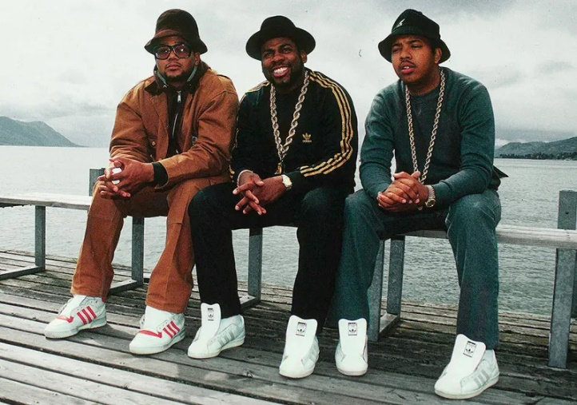

Gambar 1.1 Street Style Hip-Hop
Sumber: https://i1.wp.com/heartafact.com/wp-content/uploads/2020/08/run-dmc-adidas-sneakers.jpg?resize=798%2C560&ssl=1 diunduh pada 22 mei 2022
Dengan cara memadukan hal-hal tersebut, tentunya akan membuat gaya tersendiri atau nilai Fashion bagi mereka. Fashion seolah-olah telah menjadi sebuah ciri khas dan kepribadian mereka. Hal tersebut merupakan pengaruh positif dari perkembangan Fashion dikalangan remaja, yang juga menjadikan mereka kreatif dan berani menampilkan jati diri sesuai dengan passsion mereka.
Berdasarkan urainan latar belakang diatas hal yang ingin peneliti sampaikan dalam penelitian ini ialah, ingin memperkenalkan lebih akan Fashion Street Style kepada seluruh masyarakat indonesia khususnya bagi remaja, dengan memvisualkan Fashion Street Style menjadi sebuah karya Fotografi Fesyen. Yang bertujuan untuk memperluas tren Fashion Street Style ini agar lebih diketahui banyak orang, serta mampu menjadi referensi untuk diaplikasikan kedalam Style Fashion yang akan kita gunakan sehari-hari sebagai ajang untuk mengekpresikan identitas diri dalam berpakaian.
1.2. Rumusan Masalah
Berdasarkan latar belakang, maka permasalahan penelitian ini dirumuskan sebagai berikut, Bagaimana Fashion Street Style dengan muatan nilai Budaya Kotemporer Remaja usia 18-24 tahun di kota Bandung dapat divisualkan menjadi sebuah hasil karya fotografi fesyen.
1.3 Tujuan Penelitian
Tujuan dibuatnya penelitian ini ialah untuk memvisualkan Fashion Street Style dengan muatan nilai Budaya Kontemporer Remaja dewasa usia 18-24 di kota Bandung menjadi sebuah hasil karya visual Fotografi Fesyen.
1.4 Manfaat Penelitian
a. Bagi Peneliti
Dapat memperluas ide atau gagasan yang dapat diaplikasikan dalam sebuah konsep Fotografi Fesyen, dan juga bermanfaat sebagai portofolio bagi pengkarya.
b. Bagi Masyarakat
Dapat memperluas wawasan akan trend Fashion Street Style. Serta mampu meningkatkan kreatifitas dalam menentukan Style dalam berpakaian bagi remaja.
c. Bagi Universitas
Penelitian ini diharapkan dapat memberikan kontribusi penambahan ilmu pengetahuan khususnya bagi program studi Fotografi dan Film, serta menjadi referensi pengkaryaan visual bagi pengkarya fotografi.
1.5 Batasan Masalah
Agar penelitian ini lebih terarah, terfokus, dan menghindari pembahasan menjadi terlalu luas. Adapun batasan masalah dari penelitian ini adalah sebagai berikut:
1. Pemotretan Fotografi Fesyen dengan tema Street Style.
2. Pengamatan dilakukan di Kota Bandung.
3. Remaja berumur 18-24 Tahun.
1.6 Metodologi Penelitian
a. Pengertian Metode Penelitian
Metode penelitian merupakan langkah-langkah yang diambil oleh peneliti untuk mengumpulkan data atau informasi untuk diolah dan dianalisis secara ilmiah. Sugiyono, mengemukakan bahwa metode penelitian dapat diartikan sebagai cara ilmiah untuk mendapatkan data yang valid dengan tujuan dapat ditemukan, dikembangkan, dan di buktikan, suatu pengetahuan tertentu sehingga pada gilirannya dapat digunakan untuk memahami, memecahkan, dan mengantisipasi masalah dalam bidang pendidikan.
Sedangkan pendapat dari Darmadi (2013, 153), metode penelitian adalah suatu cara ilmiah untuk mendapatkan data dengan tujuan kegunaan tertentu. Cara ilmiah berarti kegiatan penelitian itu didasarkan pada ciri-ciri keilmuan yaitu rasional, empiris, dan sistematis. Berdasarkan beberapa pengertian di atas, dapat disimpulkan bahwa metode penelitian adalah suatu cara ilmiah untuk memperoleh data dengan tujuan dan kegunaan tertentu.
b. Jenis Penelitian
Jenis penelitian ini merupakan jenis penelitian yang menggunakan penelitian kualitatif, Sugiyono (2019:18) menjelaskan, metode penelitian kualitatif adalah metode penelitian yang berlandaskan pada filsafat postpositivisme, digunakan untuk meneliti pada kondisi obyek yang alamiah, (sebagai lawannya adalah eksperimen) dimana peneliti adalah sebagai instrument kunci, teknik pengumpulan data dilakukan secara trianggulasi (gabungan), analisis data bersifat induktif/kualitatif, dan hasil penelitian kualitatif lebih menekankan makna dari generalisasi.
Penelitian ini menggunakan pendekatan kualitatif dan penciptaan visual yang menurut penulis paling tepat untuk mempelajari nilai yang terkandung dalam Fashion Street Style.
c. Teknik Pengumpulan Data
a. Studi pustaka
- Buku
- Jurnal
- Website
- Media Sosial
b. Observasi
Peneliti melakukan pengamatan secara langsung kepada Remaja Dewasa di Jalan Asia Afrika Kota Bandung mengenai gaya Fashion Street Style apa yang banyak digunakan.
c. Wawancara
Peneliti menggali informasi dengan cara bertanya langsung kepada seorang narasumber narasumber yang ahli dibidang Fashion mengenai untuk mendapatkan informasi mengenai Fashion Street Style.
d. Dokumentasi
Peneliti mengumpulkan data melalui visual sebagai upaya untuk memperoleh data dan informasi yang berkaitan dengan masalah yang diteliti. Dokumentasi berupa visual foto mengenai Fashion Street Style yang banyak digunakan oleh Remaja Dewasa berusia 18-24 Tahun di Kota Bandung. Dokumentasi yang memberikan sebuah peluang kepada penulis untuk menguat data observasi dan wawancara dalam penarikan kesimpulan.
e. Kuesioner
Peneliti mengumpulkan data menggunakan teknik yang dilakukan dengan cara memberi seperangkat pertanyaan atau pernyataan tertulis kepada responden yaitu para Remaja Dewasa berusia 18-24 Tahun yang bertempat tinggal di Kota Bandung untuk di jawab, agar mendapatkan informasi yang akurat.
1.7 Sistematika Penulisan
Sistematika penulisan dalam penelitian ini, disusun sebagai berikut :
BAB I PENDAHULUAN
Bab ini berisi latar belakang masalah, rumusan masalah, tujuan penelitian, manfaat penelitian, batasan masalah, metodelogi penelitian, sistematika penulisan dan kerangka berpikir.
BAB II LANDASAN TEORI
Bab ini mengurai konsep-konsep teori dan landasan ilmu pengetahuan yang bersifat penguatan kepada konsep penelitian guna menjawab pertanyaan penelitian.
BAB III METODOLOGI PENELITIAN
Bab ini mengurai proses untuk mendapatkan data yang akan digunakan untuk keperluan penelitian. Berisi data-data tentang pendekatan penelitian, instrumen wawancara, konsep pengkaryaan dan alat-alat yang akan digunakan ketika proses membuat karya fotografi.
BAB VI PERANCANGAN KARYA
Bab ini penulis mulai melakukan proses perancangan karya dan melakukan pengujian hipotesis dari data dan teori yang telah diperoleh sehingga penulis membuat konsep visual dan eksekusi karya.
BAB V SIMPULAN DAN SARAN
Bab ini berisi mengenai Kesimpulan, yang berisi tentang temuan-temuan selama penulis melakukan penelitian sampai pada eksekusi karya. Dan saran, berisi tentang hal-hal yang disarankan oleh penulis dalam menjawab pernyataan penelitian.

DAFTAR PUSTAKA
Berisi mengenai materi referensi atau isi dari penelitian yang didapatkan.
LAMPIRAN
Berisi mengenai data-data pelengkap yang telah diperoleh oleh penulis selama penelitian berlangsung.

1.8 Kerangka Berpikir
Mind Mapping
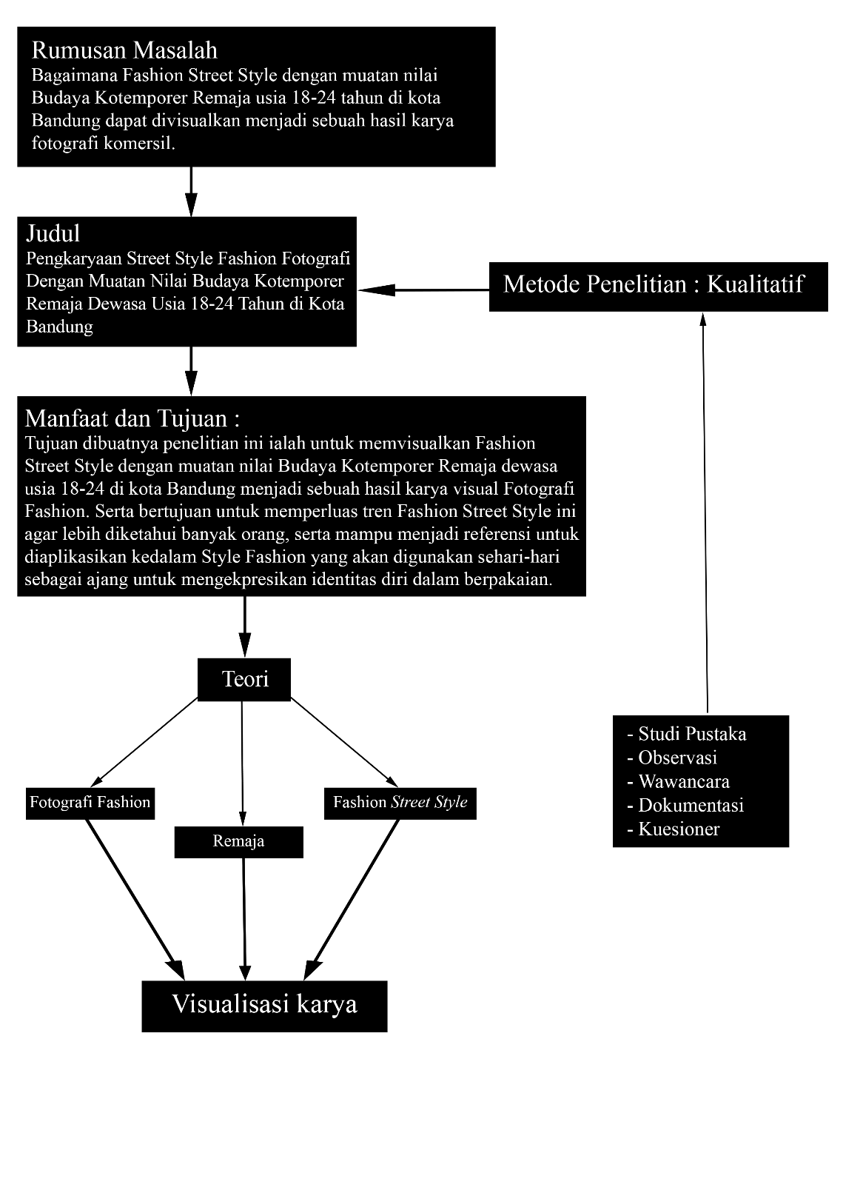

Gambar 1.2 Mind Mapping

Hardleysiregar. (2020, March 20). Apa yang dimaksud dengan Fashion fotografi? Retrieved May 20, 2022, from dictio: https://www.dictio.id/t/apa-yang-dimaksud-dengan-Fashion-fotografi/123620
Budi, Sri, et al. “Fashion Sebagai Komunikasi Identitas Sosial Di Kalangan Mahasiswa.” Ragam Jurnal Pengembangan Humaniora, vol. 14, no. 3, 2014.
Pranoto, W. (2010). Perilaku Konsumen Remaja Menggunakan Produk Fashion Bermerek Ditinjau Dari Kepercayaan Diri. Jurnal Psikologi Universitas Muara Kudus, 9-10. Retrieved June 14, 2022, from http://eprints.umk.ac.id/69/1/9_-_14.PDF
Diananda, A. (2019, January). Psikologi Remaja dan Permasalahannya. ResearchGate, 116. Retrieved from ResearchGate: https://www.researchgate.net/publication/331705902_Psikologi_Remaja_Dan_Permasalahannya
Insani, C. N. (2020, September 23). Mengenal Apa Itu Street Style, Budaya Fashion yang Jadi Tren di Kalangan Milenial. Retrieved from STYLO Indonesia: https://stylo.grid.id/read/142349631/mengenal-apa-itu-street-style-budaya-Fashion-yang-jadi-tren-di-kalangan-milenial?page=all

